Ontdek Skyfold® - verticale vouwwanden die design, prestatie, flexibiliteit en akoestiek verenigen.
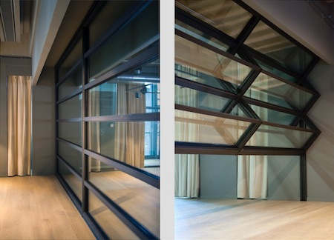

Het exclusieve assortiment FDS/Skyfold bedienbare verticale vouwwandsystemen biedt een unieke manier om ruimten te verdelen.
Deze klantspecifieke systemen zijn volautomatisch en worden in de plafonduitsparing geparkeerd door eenvoudigweg een sleutel om te draaien en een knop in te drukken.
- Geluidswerende elektrisch bedienbare wanden die de industrienormen overtreffen
- Ruimteverdelende wanden die zich volledig automatisch opvouwen in het plafond
- Decoratieve elementen met alle gangbare vormen van afwerking

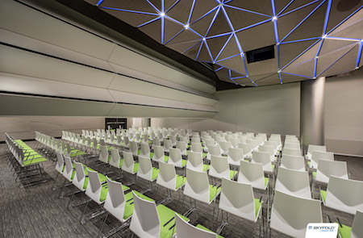

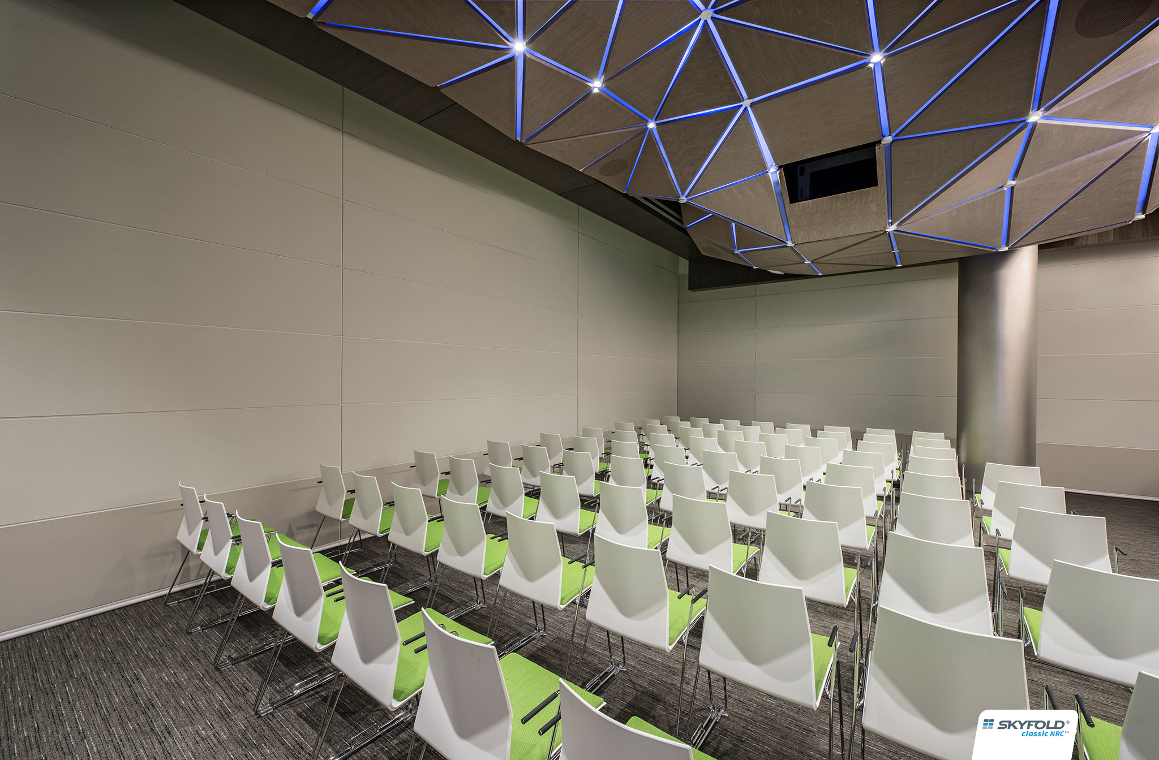

Het FDS/Skyfold-gamma bestaat in drie uitvoeringen :
- CLASSIC SERIE - Geavanceerde akoestiek voor privacy en geluidswering
- ZENITH SERIE - Hypermoderne en innovatieve verticale wandtechnologie
- MIRAGE - Laat het licht binnen dankzij de transparante elementen
(>Ga naar de productinfo voor meer informatie, en WWW.FDS.BE)
10 GOEDE REDENEN OM TE KIEZEN VOOR SKYFOLD ®
Akoestisch superieur: Alle FDS/Skyfold wanden bieden geluidswerende waarden die de industrienormen overtreffen, en dit tot 59 Db RW. Bovendien gelden de meetbare akoestische eigenschappen voor de complete wand en niet alleen voor de afzonderlijke elementen!
Eenvoudig: Elektrisch te bedienen systemen die werken zodra u de sleutel omdraait en een knop indrukt.
Ruimte: Kostbaar vloeroppervlak gaat niet verloren, want FDS/Skyfold wanden worden in het plafond geparkeerd.
Design: Creëer een geheel eigen uitstraling door een breed assortiment materialen en afwerkingsmogelijkheden die fraai gecombineerd kunnen worden, zonder zichtbare mechanismen, vloer- of wandrails.
Economisch: Vereist weinig mankracht en vergt minimaal onderhoud.
Snel: FDS/Skyfold configureert een ruimte opnieuw binnen enkele minuten.
Stil: Geruisloze werking – creëer een feestzaal zonder de vergadering ernaast te storen!
Licht gewicht: Dankzij een ingenieus ontwerp dat minder staal vereist, zijn FDS/Skyfold wanden lichter in gewicht dan de meeste conventionele systemen.
Flexibiliteit: Op maat gemaakte systemen die aangepast kunnen worden aan iedere ruimte; groot of klein, eenvoudig of complex.
Betrouwbaar: FDS/Skyfold wanden zijn duurzaam. Niet voor niets biedt FDS/Skyfold maar liefst 10 jaar garantie (mits voorzien van een onderhoudscontract), wat toonaangevend is
in de branche!

Skyfold is lid te van de Green Building Council.
Skyfold is verheugd officieel lid te zijn van de Amerikaanse Green Building Council.
De Green Building Council streeft naar gebouwen met een beter ontwerp die niet alleen méér milieu- en maatschappelijk verantwoord zijn, maar die ook bijdragen aan een betere levenskwaliteit van de gebruikers en de leefgemeenschappen waarin ze zijn gebouwd.
De Council heeft een toetsingssysteem ontwikkeld dat bekendstaat als LEED (Leadership in Energy & Environmental Design).
Wat betreft gerecyclede materialen, kunnen architecten en eindgebruikers die kiezen voor een Skyfold verticaal bedienbaar wandsysteem rekenen op diverse gegevens, met het oog op LEED-accreditatie van hun projecten.
Om het milieu te kunnen blijven beschermen, is het van essentieel belang dat wij allemaal onze bijdrage leveren om zo veel mogelijk recyclebare materialen te gebruiken. Skyfold is er trots op hieraan een bijdrage te kunnen leveren.

